АНКЕТА
Тренінг «Відео як доказ»

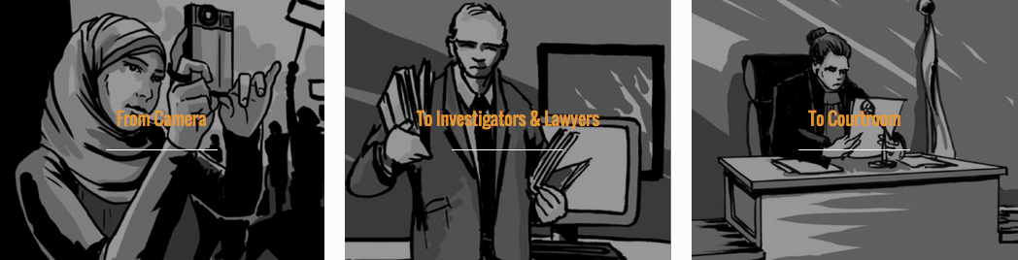
Запрошує Docudays UA. Презентує WITNESS

Чи цей тренінг для вас?
Тренінг «Відео як доказ» проводитиметься в рамках фестивалю Docudays і розроблений WITNESS для активістів, котрі працюють безпосередньо «у полі». Це активісти, які планують, або вже знімають на відео факти порушення прав людини і мають намір використовувати отримані відеоматеріали, аби притягти до відповідальності порушників, або звільнити несправедливо звинувачених. Якщо ви – громадський активіст чи журналіст, працюєте на передовій захисту прав людини, або займаєтеся розслідуваннями у сфері порушення прав людини, цей тренінг може допомогти у вашій діяльності.

Шляхом розбору і дослідження реальних випадків, практичних вправ та обговорень, учасники дізнаються про основні правові принципи, які обумовлюватимуть те, як і що знімати, а також отримають практичні знання щодо зйомки, розповсюдження та зберігання відео з поглибленою доказовою цінністю. Кінцева мета – гарантувати, що кадри, отримані з великим ризиком, можуть імовірно стати у пригоді під час розслідувань порушень прав людини й у судових процесах.

Якщо ви вважаєте, що ці знання й навички допоможуть вам у роботі й загалом сприятимуть дотриманню прав людини в Україні, будь ласка, заповніть подану нижче анкету й надішліть її нам на електронну адресу: yavorskyy@helsinki.org.ua

- Прізвище та ім'я:

- Якщо ви співпрацюєте з певною організацією, вкажіть її:

- Якщо ви обіймаєте якусь посаду, вкажіть її:

- Веб-сайт організації та/або ваш персональний веб-сайт:

- Вкажіть вашу електронну адресу:

- Вкажіть ваш контактний номер телефону:

- Рівень розуміння усної англійської мови:
  - ] базовий
  - ] середній
  - ] високий
  - ] вільне володіння

- Будь ласка, надайте короткий перелік проблем у сфері захисту прав людини або порушень, які ви плануєте фіксувати.

- Будь ласка, вкажіть причини, з яких, на вашу думку, цей тренінг із відеоадвокації допоможе вам у роботі зі захисту прав людини (100 - 300 слів).

- Будь ласка, трохи розкажіть про себе (100-200 слів). Подайте тут коротку біографію у довільній формі.

- Якщо у вашому доробку вже є відеоматеріали, будь ласка, вкажіть посилання на них, і зазначте свою роль у їх виробництві (режисер, режисер монтажу, оператор тощо).

- Чи є щось, що ви вважаєте за потрібне повідомити про вас чи про вашу організацію?

- Чи є у вас додаткові питання?

- Чи вам потрібна компенсація проїзду та проживання під час заходу?

Зверніть увагу на те, що мовами тренінгу є англійська та українська. Надаватиметься синхронний переклад.

